De största språkens historia och utbredning

Inledning

Det är utan tvekan imponerande över hur många människor som talar Kinesiska. Att över 1200 miljoner människor talar ett och samma språk är en otrolig siffra. Men man får absolut inte glömma att, ett språk som talas av mest antal människor inte behöver vara det ”största” språket. Enligt min mening är ett utbrett och populärt språk, det större språket. Som på bilderna nedan kan man se hur mycket de germanska (till höger) och romanska (till vänster) språken sträcker sig världen över, på flera olika kontinenter. Men Kinesiskan, den stannar i Asien. De germanska och romanska språken bildar däremot tillsammans en större del av världen.

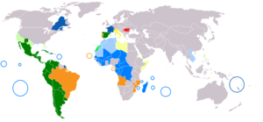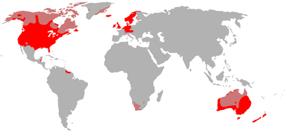

Även om de germanska och romanska språken skiljer varandra på så många olika sätt så som, lätet och platsen där de talas. Så får man inte glömma att, från början så kommer dom alla ifrån samma språk. Ett språk som man kallar för det indoeuropeiska språket.

Bakgrund

Exakt vad indoeuropeiska språk är just ett sammanfattande språk och gemensamt namn för alla de olika språken i den indoeuropeiska språkstammen. Där den fått sitt namn igenom att Asien indierna bildar den största grenen och att i Europa i princip allt folk förutom basker och ugriska folk. På tyska kallas de indogermanska språk, eftersom den germanska familjen är den nordligaste (alternativt västligaste) och den indiska familjen den sydligaste (alternativt östligaste). Andra, nu föråldrade beteckningar är jafetiska, sanskritiska, indokeltiska och ariska språk. På stora drag så har det indoeuropeiska språket brett ut sig till den allra största delen av Europa, stora delar av sydvästliga Asien som kom av en följd av kolonisationer från Europa, stora delar av Nordamerika, Sydamerika, Australien och delar av Afrika.

Historia, Romanska språk

För flera tusen år sedan kunde man redan höra förändringar i vulgärlatinet, men det var inga enorma förändringar som skedde då. Utan de största och nämnvärda förändringarna skedde först efter det Romerska rikets fall och utvecklingen utav de ”nya” språken började då ta form. Runtomkring år 800 så ansåg man att utvecklingen pågått så pass länge att det vulgärlatinet som tidigare talats hade övergått i de olika romanska språken som talas idag. Men en viktig faktor i dess utbredning som dom romanska språken har idag, är just tack vare kolonialismen. Det var nu som dom romanska språken kunde spridas till alla världsdelar. De största romanska språken som talas vid runt om i världen är Engelskan, Franskan, Spanskan och Italienskan.

Utbredning, Romanska språk
De romanska språkens utbredning är som sagt väldigt stor. Den går att hitta på alla världens delar, men det är främst i Europa, Latinamerika och i Afrika som man kan se en större utbredning. Nedan kan ni se en komplett lista med de alla romanska språken, utdöda/ifrågasatta språk samt underspråk ifrån de större språken.
Romanska språk  aragoniska  asuriska  extremaduriska  franska  frankoprovensalska  galiciska  italienska  katalanska  korsikanska  ladino  liguriska  occitanska  portugisiska  provencalska  rumänska  rätoromanska  sardiska  spanska vallonska | Utdöda språk  anglonormandiska  dalmatiska  baleariska gasconska  moldaviska  mozarabiska  neapolitanska  provensalska valencianska | Franska språk  haitisk kreol  antillisk kreol  louisiansk kreol  mauritisk kreol  seychellisk  kreole  lanc-Patuá | Portugisiska språk  anglar  annobonesiska  kapverdisk  daman  diu  forro  kristang  kristi  lunguyê  macanese  papiamento  portuñol  saramaccan  sri Lanka  kriol | Spanska språk  chavacano  palenquero  papiamento  spanglish  yanito

Historia, Germanska språk

Rent hypotetiskt så tros de germanska språken härstamma ifrån ett urgermanskt språk som sammansatts utav Grimms lag och Verners lag. Det här skedde antagligen runt 400-talet f.Kr, under Nordeuropas järnålder. Enda sen de första bevittningarna utav de germanska språken så har man delat in de i tre olika grupper, väst, öst och nordgermanska språk. Men att dom skulle ha något förhållande till varandra har dessvärre varit svårare att finns, förutom några runskrifter. Runt 900-talet så började de olika dialekterna skapta ur språket skilja så pass mycket att det blev svårt för germanerna att förstå varandra sinsemellan. Men man kan trots det finna tydliga exempel på att våra språk härstammar ifrån desamma, då även svenskarna, norskorna och danskarna kan förstå sig på varandra.

Utbredning, Germanska språk

Även om utbredningen utav de germanska språken inte är lika stor som de romanska, så sträcker de sig nästan till varje världsdel och är det största andraspråket i många länder. Nedan så kan ni se en lista med de Väst, Nord och Östnordiska germanska språken.

Västgermanska språk  Tyska  Luxemburgska  Pennsylvanientyska  Alemanniska  Schwabentyska  Alsatiska  Schweiziska  Bayerska  Jiddisch  Holländska  Afrikaans  Frisiska  Engelska  Skotska | Nordgermanska språk  Isländska  Färöiska  Norn (Utdött)  Jämtska | Östnordiska  Danska  Norska  Svenska  Gutniska

Övrigt, språkträd

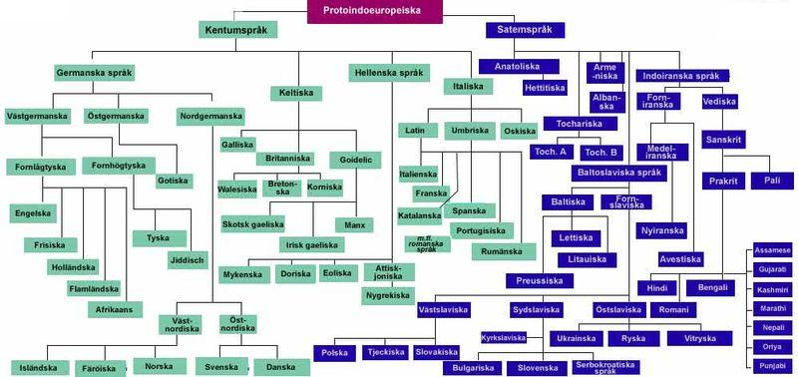

Nils Ehrenberg
Källor: susning.nu, nationalencyklopedin, wikipedia, google.se & semantix.se

